DIR DIVING — Piano operativo al 100%
Documento: roadmap dettagliata per Watch MAIN, iOS su main, UX Watch e sicurezza/copy (TTV/TTR, non certificazione, GPS in superficie). Riferimento visivo: screenshot allegati (immersione live Apple Watch; mockup iOS Companion dark/cyan).
Vincolo assoluto: non modificare funzioni di base né la logica di business (algoritmi decompressione, modelli gas, calcolo TTV/TTR, campionamento sensori, regole di sync). Interventi ammessi: validazione build, test su dispositivi (incluso Ultra), copy e disclaimer, accessibilità, layout SwiftUI (padding, tipografia, contrasto, raggruppamenti), documentazione README/Docs, coerenza terminologica tra schermate, stati vuoti e messaggi di errore più chiari.

Allegato visivo — linee guida UI/UX
Le immagini seguenti definiscono il target di chiarezza e densità informativa. Ogni intervento proposto in questo documento deve avvicinare il prodotto a questa leggibilità senza introdurre nuove funzioni o cambiare i calcoli sottostanti.

Watch — schermata immersione live (alta priorità informativa, blocchi delimitati, codice colore funzionale)
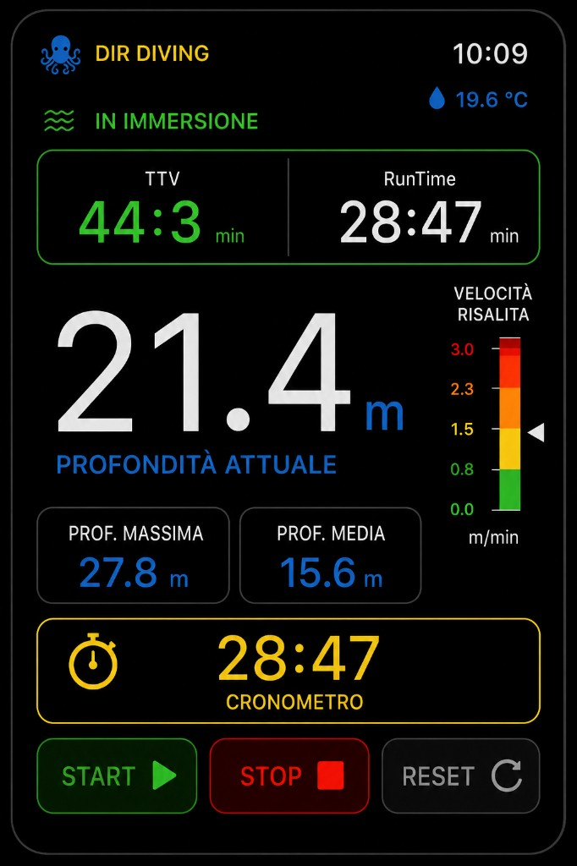
File: Watch_LIVE_reference.png

iOS — Companion (dark mode, accento cyan, card, tab, Planner e output piano)
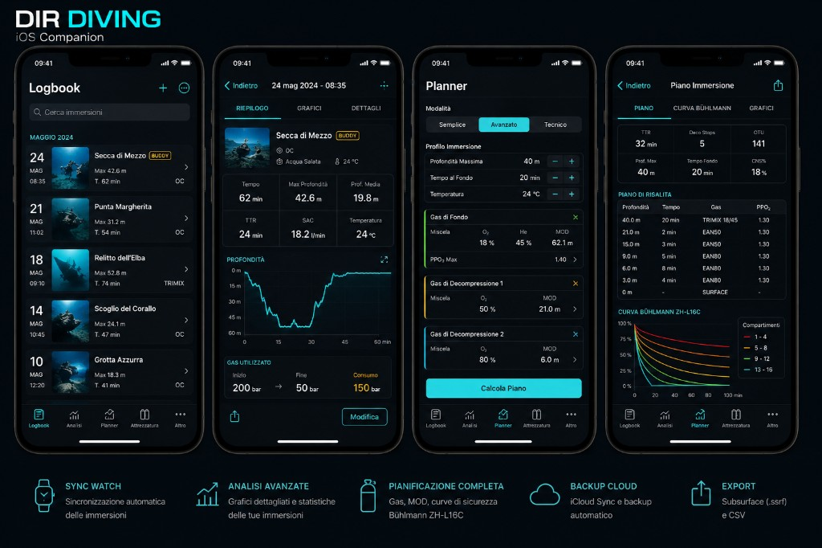
File: iOS_Companion_reference.png

Sintesi del linguaggio visivo di riferimento
- Watch: sfondo nero ad alto contrasto; stati positivi in verde (es. “IN IMMERSIONE”, TTV, START); profondità in bianco dominante con unità in cyan/blu; temperatura con iconografia coerente (goccia).
- Watch: metriche critiche in contenitori arrotondati con bordo sottile (verde per blocco TTV/RunTime; giallo per cronometro) per separare compiti mentali diversi: “quanto manca alla violazione/superficie” vs “tempo di immersione/cronometro”.
- Watch: gauge risalita verticale con scala cromatica verde→giallo→rosso; il puntatore deve restare leggibile in condizioni di movimento (solo rifiniture di spessore/tick/etichette, non soglie algoritmiche).
- Watch: area comandi (START / STOP / RESET) con codice colore semantico (verde/rosso/neutro) e icone universali.
- iOS: gerarchia a card, titoli di sezione chiari, barra tab cinque voci (Logbook, Analisi, Planner, Attrezzatura, Altro).
- iOS: accento cyan su azioni primarie (es. “Calcola piano”) e highlight arancio per consumi/dati “da notare” senza allarmismo inappropriato.
- iOS: navigazione a schede secondarie nei dettagli (Riepilogo / Grafici / Dettagli; Piano / Curva / Grafici) per ridurre scroll cognitivo.

Area 1 — Watch MAIN (da ~82% al 100%)
Obiettivo: raggiungere confidenza ingegneristica e di prodotto ripetibile su build watchOS e su Apple Watch Ultra, allineando la percezione utente allo screenshot di immersione live senza alterare motori di calcolo.

1.1 Validazione build (ripetibilità)
- Documentare in README o Docs uno schema unico: nome workspace, scheme `DIRDiving Watch App`, SDK minimo, passi `xcodegen generate` + `xcodebuild` con destinazione `generic/platform=watchOS`.
- Aggiungere una checklist firmabile (data, commit hash, esito) per ogni release candidata.
- Se esiste CI: allineare scheme/destinazione a quanto usato in locale; se non esiste CI, valutare solo job di compilazione (nessun deploy) per ridurre regressioni silenziose.
- Registrare esito su simulatore watchOS e su hardware reale; annotare differenze di performance solo come note (nessun tuning algoritmico).

1.2 Apple Watch Ultra (layout, comfort, lettura)
- Verificare che il blocco profondità centrale e il gauge risalita non siano compressi su angoli del display Ultra; eventuali micro-aggiustamenti solo via SwiftUI (safeAreaInsets, padding, frame min/max).
- Validare tipografia a luce solare forte: dove il testo secondario risulta troppo tenue, aumentare contrasto percepito (colore del testo o peso font), non cambiare i valori numerici mostrati.
- Sessione Ultra con polso in movimento: controllare che TTV/RunTime e “IN IMMERSIONE” restino distinguibili a colpo d’occhio (ordine visivo e spaziatura, non nuove metriche).
- Digital Crown / scroll: se presenti liste in immersione o in post-dive, assicurare affordance visiva (hint di scroll) senza nuove interazioni funzionali.

1.3 Coerenza con il reference live
- Allineare etichette e unità alla stessa densità semantica del reference: titoli brevi sopra, valore dominante, unità disaccoppiata ma vicina.
- Evitare stringhe ambigue su stati di immersione: verbi coerenti (“In immersione”, “In pausa”, “Fine immersione”) solo a livello copy.
- Gauge risalita: etichette scala leggibili; se un valore è tagliato su piccoli Watch, usare abbreviazioni o rotazione etichetta, non cambiare la mappatura colore-soglia.

1.4 Definizione di “100%” per quest’area
- Build watchOS verde su destinazione documentata + almeno un dispositivo fisico + Ultra smoke test completato.
- Elenco “note Ultra” chiuso o ridotto a differenze accettate documentate.

Area 2 — iOS su `main` (completamento post compiler blocker)
Obiettivo: dopo lo sblocco del compiler blocker, portare iOS al livello di solidità e chiarezza del mockup Companion: stessa gerarchia a card, stessa chiarezza delle tab e dei flussi Planner → output, senza toccare motori Bühlmann o tabelle deco.

2.1 Engineering readiness
- Ripetere la stessa disciplina di Area 1 per il target `DIRDiving iOS` (xcodegen + xcodebuild documentati).
- Verificare coerenza `project.yml` ↔ sorgenti: nessun file referenziato ma escluso dal target.
- Smoke test: avvio a freddo, cambio tab, apertura dettaglio immersione, Planner fino a “Calcola piano” (solo navigazione), More/impostazioni sync Watch se presenti.

2.2 Allineamento UI al mockup (solo presentazione)
- Logbook: card con immagine sito, metadati (data, ora, max, durata, gas) in griglia leggibile; badge “Buddy” solo se già supportato dal modello — in caso contrario limitarsi a copy/visibilità del dato esistente.
- Dettaglio immersione: tab secondarie per separare riepilogo, grafici e dettagli testuali; evitare muri di testo.
- Planner: segmented control (Semplice / Avanzato / Tecnico) con etichette coerenti con il resto dell’app; stepper e card gas come contenitori visivi, non nuove regole MOD/PPO2.
- Output piano: tab “Piano / Curva Bühlmann / Grafici” con titoli espliciti; tabelle con intestazioni fisse in scroll orizzontale se necessario (solo layout).
- Azioni primarie full-width cyan come nel reference; azioni secondarie (Modifica, Condividi) in stile ghost/outline.

2.3 Accessibilità e internazionalizzazione
- Dynamic Type: verificare che titoli e valori non si sovrappongano; usare `minimumScaleFactor` o andare a capo, non ridurre contenuto informativo.
- VoiceOver: etichette e hint per grafici (profilo, Bühlmann) che descrivono “cosa si sta vedendo”, non interpretazioni mediche.
- Allineare tono e termini con Watch (vedi Area 4 e sezione glossario).

Area 3 — UX Watch (da ~78% al 100%)
Obiettivo: massimizzare chiarezza, predictability e feedback percettivo sul polso, replicando la qualità del reference live: blocchi delimitati, colori semantici, comandi espliciti.

3.1 Gerarchia e riduzione del carico cognitivo
- Per ogni schermata Watch, definire una “frase d’intento” utente (es. “So quanto posso ancora stare e a che profondità sono”).
- Raggruppare sempre metriche affine in contenitori (come TTV + RunTime nel reference) per evitare salti visivi casuali.
- Usare dimensione font e peso per priorità: profondità attuale > TTV/RunTime > metriche secondarie > testi di stato.

3.2 Stati di sistema e messaggi
- Loading / errore / successo: messaggi brevi, stesso lessico di iOS quando la funzione è equivalente (sync, export).
- Evitare messaggi tecnici (codici errore) senza contesto; aggiungere riga “Cosa fare ora” (es. riavvia sync) senza cambiare la logica di retry.

3.3 Controlli e sicurezza d’uso
- Pulsanti START/STOP/RESET: conferme leggere solo tramite copy o debounce visivo se già previsto dal design system — nessuna nuova macchina a stati.
- Haptics: uniformare intensità per azioni equivalenti (tap conferma vs errore) come rifinitura percettiva.

Area 4 — Sicurezza, trasparenza e copy (da ~76% al 100%)
Obiettivo: massima chiarezza su cosa l’app è e cosa non è; allineare README, stringhe Watch/iOS e eventuali note in Planner senza alterare calcoli TTV/TTR, SAC, CNS, OTU, ecc.

4.1 TTV / TTR e altre metriche “sensibili”
- Creare un glossario utente (TTV/TTR, SAC, MOD, PPO2, CNS, OTU) con definizione operativa e limite di interpretazione.
- Se nel prodotto compaiono entrambe le etichette TTV e TTR, documentare se sono sinonimi di presentazione o metriche distinte; uniformare le etichette in UI/README solo dopo verifica con il team — senza cambiare il significato numerico già calcolato.
- Aggiungere micro-copy contestuale sotto i valori critici (una riga) che rimanda al glossario o a “Scopri di più” statico.

4.2 Non certificazione e limiti d’uso
- Blocco README + schermata Info: linguaggio chiaro (“strumento di supporto”, “non sostituisce formazione, procedure del dive center, né dispositivi dedicati omologati”).
- Evitare claim assoluti (“garantito”, “certificato”) se non supportati da evidenze; preferire formulazioni condizionali.

4.3 GPS in superficie e tracciamento
- Spiegare in modo semplice quando il GPS è atteso in superficie, limiti in acqua, accuratezza variabile, impatto batteria — solo testo e link a impostazioni privacy già esistenti.
- In Watch live e in iOS dettaglio, allineare le icone e le didascalie (ingresso/uscita) al comportamento reale già implementato.

4.4 Planner iOS (solo quando buildabile)
- Accanto a output Bühlmann/CNS/OTU: disclaimer breve che richiama i limiti del modello e l’obbligo di doppio controllo umano.
- Riordinare sezioni solo se migliora la scansione visiva; non introdurre nuovi passi di calcolo.

Coerenza cross-platform e QA lessicale
- Tabella di mapping termini Watch ↔ iOS ↔ README (una pagina) da usare in revisione copy.
- Sessione di review condivisa: stesso ordine di priorità visiva (profondità, tempo, gas, sicurezza risalita).
- Checklist finale: ogni schermata che mostra TTV/TTR, GPS o sync ha almeno una riga di contesto o link a glossario.

Milestone suggerite (senza toccare la business logic)
- M0 — Compiler blocker iOS risolto + build documentata.
- M1 — Watch build + Ultra smoke + note chiuse.
- M2 — iOS smoke + allineamento card/tab al reference.
- M3 — Copy sicurezza + glossario + README.
- M4 — UX Watch pass finale (gerarchia, stati, haptics) + QA lessicale.

